# [MySQL的索引](https://l.xmu.edu.cn/mod/forum/view.php?id=76701)：主键索引(Primary key)、非主键索引(Secondary key)

数据结构都是BTree(B+树)。

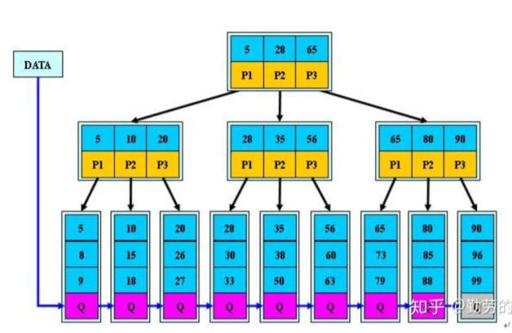

## 1 InnoDB：按照主键顺序存储，一张表=ibd，数据字典、行数据、索引全在一张表里

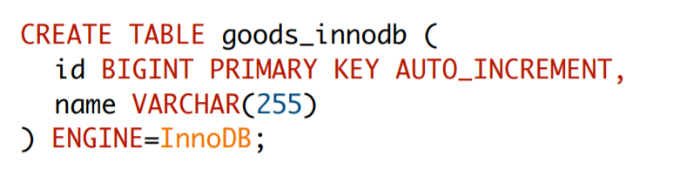

不允许人为地加入hash索引，系统会根据表的使⽤情况，在(必要时) ⾃适应地为有关字段加入 Hash 索引，指定使⽤ Hash 索引不会报错，但是系统将不予理会。

主键索引：树叶存放的是具体的行数据。

非主键索引：树叶存放的是主键的值，查到非主键索引的值之后还要根据这个值从主键索引B+树中查出行数据。

基于聚簇索引建立

## 2 MyISAM：按照插入顺序存储，一张表=数据字典sdi/frm+表的行数据MYD+索引文件MYI

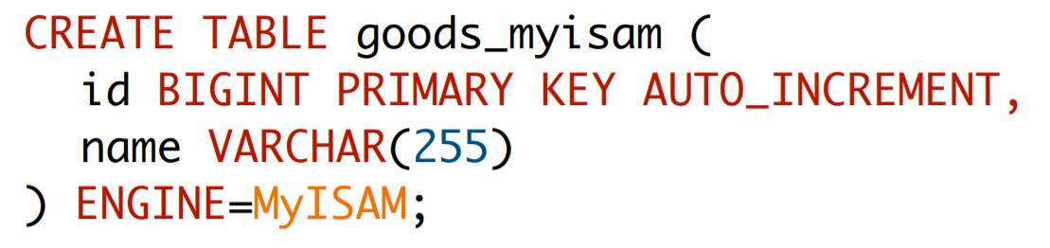

主键索引和非主键索引：树叶存的都是指向sdi文件中行数据的指针。

前缀压缩索引，默认只压缩字符串，但通过参数设置也可以对整数做压缩。

## 3 对比：

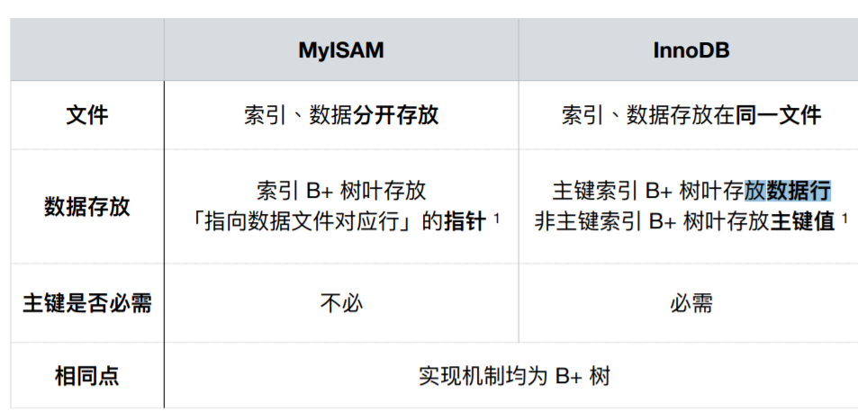

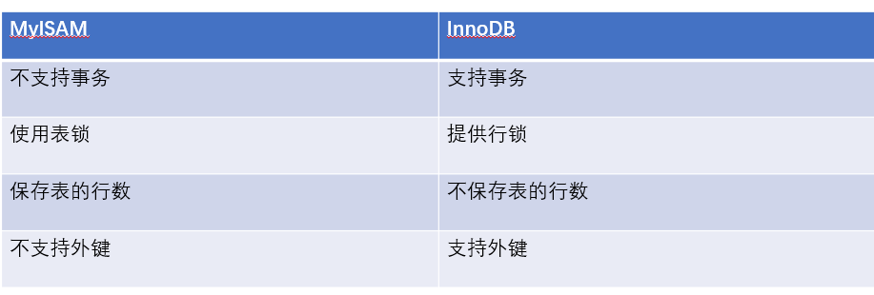

## 4 适用性：

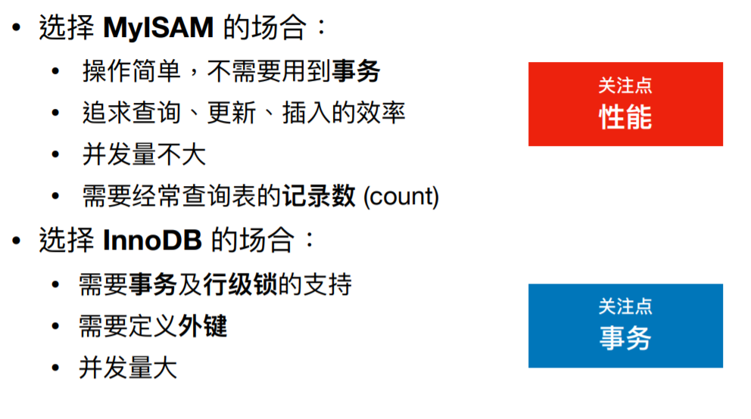

查询效率上MyISAM更胜一筹，因为InnoDB提供更多的功能：

INNODB会维护MVCC（多版本并发控制）一致；虽然你的场景没有，但他还是需要去检查和维护。

## 5 2-3组(我们组)补充的段区页行的概念、如何定位一条行记录、页分裂、写缓存和键缓存、聚簇索引

我菜啊，这太底层了吧呜呜呜，我看不动了……

## 6 各自的特点

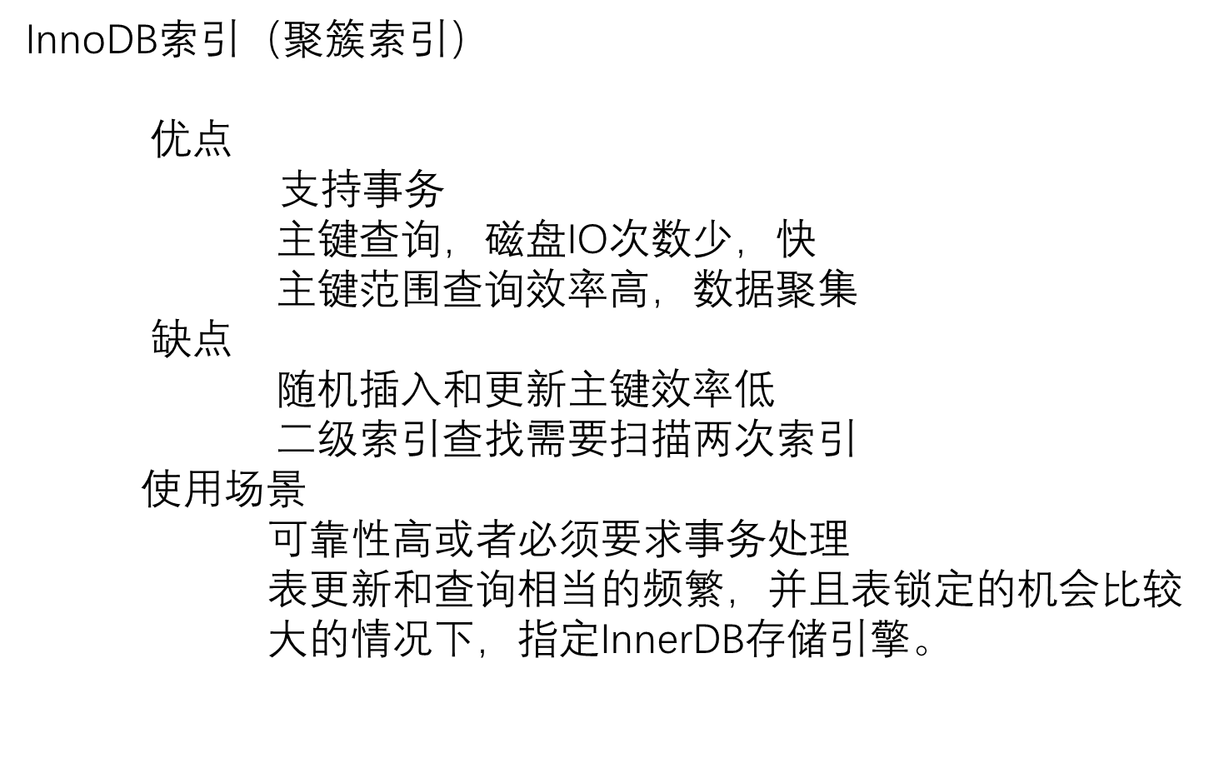

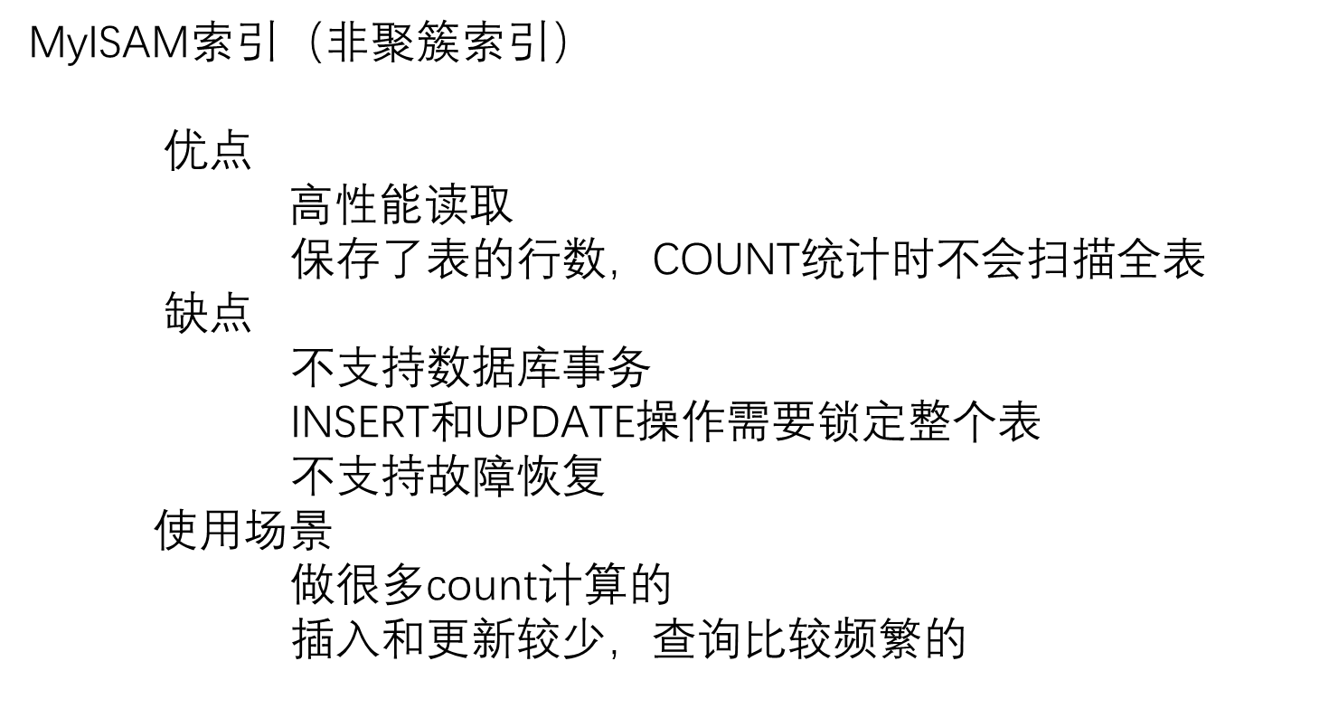

参考上面两张图，也可以根据前面几点总结，我相信只要你能全写上，邱明肯定扣不了你的分)